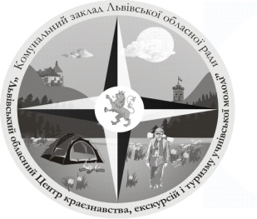
КОМУНАЛЬНИЙ ЗАКЛАД ЛЬВІВСЬКОЇ ОБЛАСНОЇ РАДИ
«ЛЬВІВСЬКИЙ ОБЛАСНИЙ ЦЕНТР
КРАЄЗНАВСТВА, ЕКСКУРСІЙ І ТУРИЗМУ УЧНІВСЬКОЇ МОЛОДІ»

79026, м. Львів, вул. І. Франка 156, тел. 276-44-22, тел/факс 276-44-21,
Е-mail: locketum@ukr.net, http://www.locketum.in.ua
р/р 35417001023293 ГУДКСУ у Львівській обл. м. Львова, ЗКПО 22364151, МФО 825014

Начальнику управління департаменту освіти і науки Львівської облдержадміністрації
п. С. Книшик

26.01.17р. № 41
на № ____________ від ____

План роботи
комунального закладу Львівської обласної ради
«Львівський обласний Центр краєзнавства,
екскурсій і туризму учнівської молоді»
на лютий 2017 року
Дата  проведення | Назва заходу
лютий | Засідання обласного штабу щодо проведення ІІ етапу Всеукраїнської дитячо-юнацької військово-патріотичної гри «Сокіл» (Джура»)
лютий | Підготовка до проведення Кубку Львівської області з пішохідного туризму у закритих приміщеннях серед учнівської молоді
лютий | Підготовка до участі в Кубку України серед юнаків з пішохідного туризму в закритих приміщеннях, відкриті змагання Полтавської області
лютий | Підсумки ХІІІ обласної туристсько-краєзнавчої  Спартакіади учнівської молоді та освітян Львівщини
лютий | Заходи з вихованцями гуртків КЗ ЛОР ЛОЦКЕТУМ при Жидачівському НВК до Дня пам'яті Героїв Небесної Сотні
лютий | Робота працівників закладу над дидактичними матеріалами для програми «Козацько-лицарське виховання учнів  (початкової школи)». Частина 1
лютий | Нарада-семінар працівників відділів (управлінь) освіти, ОТГ, відповідальних за національно-патріотичне виховання та проведення Всеукраїнської дитячо-юнацької військово-патріотичної  гри «Сокіл» (Джура»)
лютий | Надання методичної допомоги навчальним закладам Львівщини щодо організації музеїв, оформлення експозицій, установчої та робочої документації
лютий | Організація та прийом учнівських груп на відпочинок на турбазах закладу

Директор М.Набитович

